# 黑烟管理平台使用说明 - 管理员

更新时间：2018年11月28日

目录

黑烟管理平台使用说明 - 管理员 1

一、 默认用户 3

二、 查看站点运行状态 3

运行状态 3

黑烟检测直播 4

三、 控制配置运行 4

进程控制 4

RTMP控制（直播控制） 5

四、 站点配置管理 5

站点配置说明 5

修改站点配置 6

添加站点配置 6

删除站点 7

五、 站点记录 8

记录状态 8

记录信息 9

记录确认 9

记录上传 9

六、 日志 10

主日志 10

站点日志 11

七、 更新授权码 11

访问设置页面 11

修改授权码 11

什么时候需要修改授权码 12

## 默认用户

用户名：admin

密码：admin@sfe

## 查看站点运行状态

### 运行状态

如图1，在“配置列表”区域可以查看所有站点的当前运行状态和RTMP状态（直播状态）。其中运行状态包含以下值：

* 正在检测：表示正在进行黑烟检测
* 就绪：黑烟检测进程已经启动，等待开始黑烟检测
* 未启动：黑烟检测已经停止或未启动

RTMP状态包含以下值：

* 已推送：表示正在推送直播流，可以使用“查看直播”功能
* 未推送：表示未开始推送直播流，此时无法使用“查看直播”功能

站点状态每3秒钟更新一次，如果需要立即更新配置的当前状态，可以点击列表下方的“刷新配置”按钮。

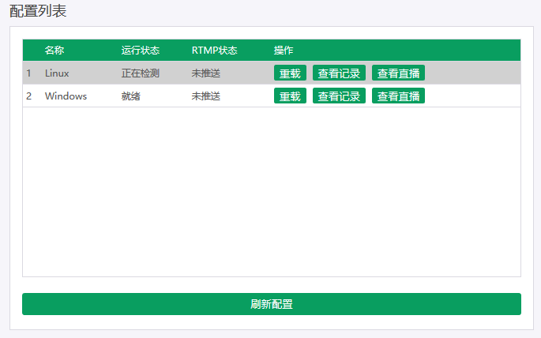

图 1 配置列表

### 黑烟检测直播

当站点的RTMP状态处于“已推送”时，可以点击“查看直播”按钮实时查看当前的检测画面（浏览器必须安装falsh插件），如下图：

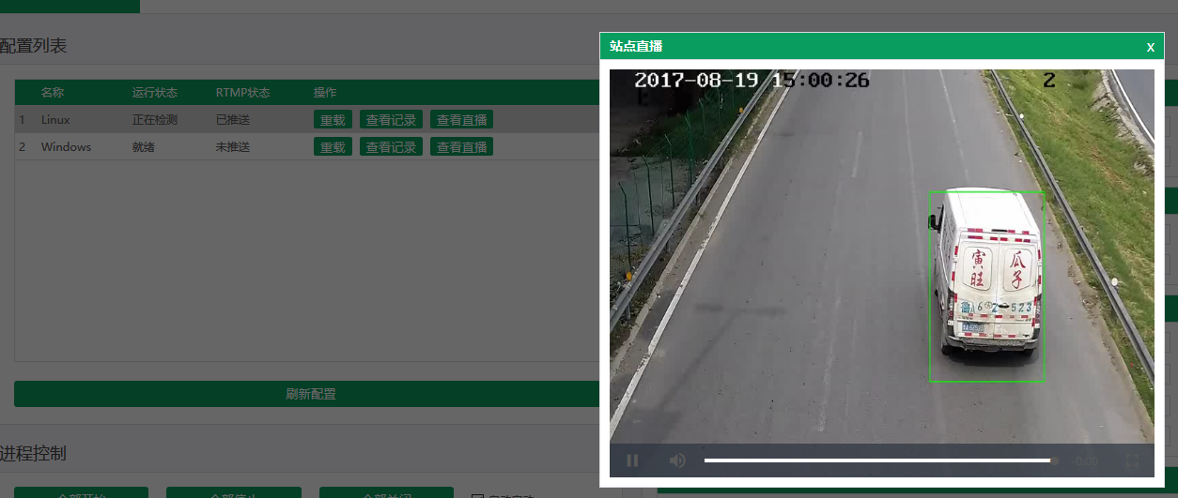

图 2 站点直播

## 控制配置运行

### 进程控制

如图3，在“进程控制”可以控制配置的检测状态，各按钮、选项的作用如下：

* 启动：启动选中配置的黑烟检测（将运行状态由其他变化为“正在检测”）
* 全部开始：启动所有配置的黑烟检测
* 停止：停止选中配置的黑烟检测（将运行状态为“正在检测”变化为“就绪”，其他状态时无变化）
* 全部停止：停止所有配置的黑烟检测
* 关闭：关闭选中配置的黑烟检测进程（将运行状态为非“未启动”时变化为“未启动”）
* 全部关闭：关闭所有配置的黑烟检测进程
* 重启：重新启动选中配置的黑烟检测
* 自动启动：当勾选时，会自动将配置列表中存在有效“开始时间”、“停止时间”的配置自动启动或停止

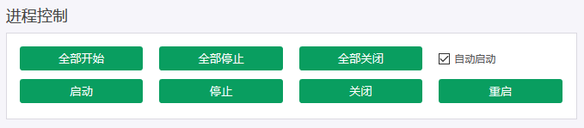

图 3 进程控制

### RTMP控制（直播控制）

如图4，在“RTMP控制”可以控制选中配置的RTMP状态，各按钮作用如下：

* 开始推送：启动选中配置的直播推送（将RTMP状态变化为“已推送”，运行状态未处于“正在检测”时会自动启动黑烟检测）
* 停止推送：停止选中配置的直播推送（将RTMP状态变化为“未推送”）

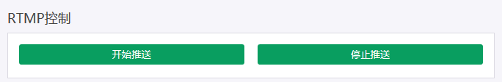

图 4 RTMP控制

## 站点配置管理

如图5，在“设置”处，可以对站点配置进行添加、修改、删除。

### 站点配置说明

* 站点编号：站点ID，不可重复
* 设备名称：站点显示的名称（不推荐为空或与已有站点名称相同）
* 视频来源：用于进行黑烟检测的视频。目前支持两种视频来源，分别为视频文件和视频流。
  + 视频文件：值为视频在服务器上的绝对路径
  + 视频流：仅支持海康的视频流，此时值格式为“用户名||密码||视频流地址||视频流端口号||视频通道号||视频流类型”，其中视频流类型分为“0”（预览流）或“1”（RTSP视频流）。例如视频地址为“127.0.0.1”，端口号为“8000”，用户名为“test”，密码为“password”，通道号为“1”，视频流类型为“0”，则值应为“test||password||127.0.0.1||8000||1||0”
* 保存目录：站点日志、记录在服务器上保存的位置
* 开始时间：当选中且当前时间大于等于设置值、“自动启动”处于勾选状态时将会自动启动黑烟检测
* 停止时间：当选中且当前时间大于等于设置值、“自动启动”处于勾选状态时将会自动停止黑烟检测并关闭黑烟检测进程（优先级大于“开始时间”）
* 林格曼黑度阈值：在进行黑烟检测时将会计算车辆的林格曼黑度，只有当计算出来的林格曼黑度大于或等于该阈值时车辆才会被判定为黑烟车。林格曼黑度阈值的最小值为0，最大值为5。值为0时为无黑烟，值越大，烟的黑度越大。
* 上传模块：当设置为有效时，服务器会自动将上传状态为“等待上传”的记录上传
* 车道边界设置：点击按钮时，将会弹出车道设置窗口，如图6所示。车道边界分为上下两部分，当点击相应部分的“添加”时，使用鼠标点击图片会将点击位置的坐标（百分比）添加指定边界中，点击“删除”时则会删除最后一个坐标。上下边界的坐标点数量应该相同且数量为车道数量加一，上下边界相对应的坐标点所构成的直线则为车道线。若未设置车道边界则所有区域都被视为检测区域，否则仅在车道范围内的区域才被视为检测区域。点击“确认”时将会暂存此次修改，点击“取消”时放弃此次修改。

### 修改站点配置

当点击“保存”按钮时，将会保存当前设置为选中站点的配置，如果保存时站点处于“正在检测”或“就绪”状态，需点击“配置列表”中站点的“重载”按钮才能立即应用修改后的配置。

### 添加站点配置

当点击“添加”按钮时，会添加站点并在配置列表中显示。

### 删除站点

当点击“删除”按钮时，将会关闭选中站点的黑烟检测并删除配置，删除的配置无法恢复。

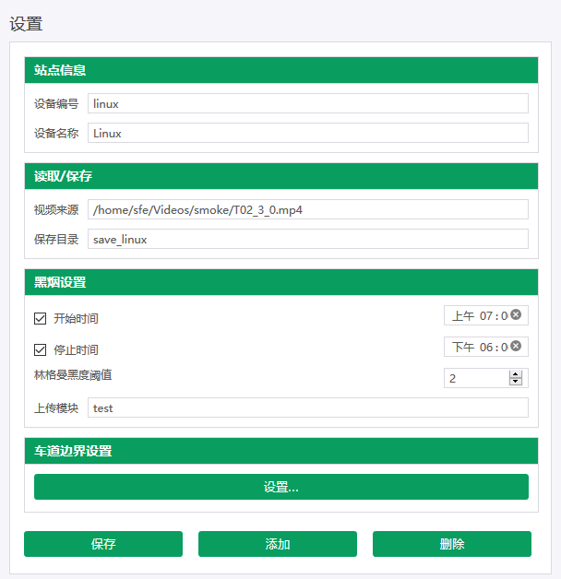

图 5 设置

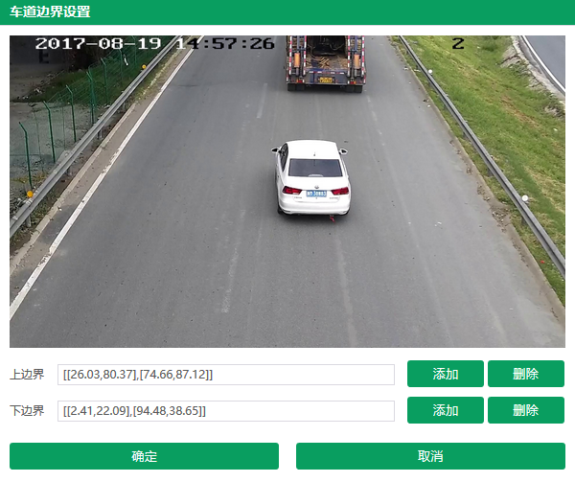

图 6 车道边界设置

## 站点记录

在“配置列表”中，点击站点后的“查看记录”按钮可以查看该站点检测到的所有黑烟记录。

管理员可以查看除确认状态为“未确认”、上传状态不为“未上传”外的所有记录。

### 记录状态

点击“查看记录”后会弹出检测记录详情，详情窗口左边为记录列表，可以查看记录的检测时间、确认状态和上传状态。其中，确认状态有以下值：

* 未确认：记录未被人工审核确认过
* 已确认：记录已被人工审核确认过，所有“已确认”且上传状态为“未上传”的记录将不会再次显示在列表中

上传状态有以下值：

* 未上传：记录将不会被上传
* 等待上传：记录已被确认为黑烟记录，加入上传队列中等待上传
* 已上传：记录已被确认为黑烟记录且已经上传

所有确认状态为“未确认”的记录最多保存3个月，3个月后将自动删除。

所有确认状态为“已确认”，上传状态为“未上传”的记录将无法在平台上查看，且最多保存1个月，1个月后将自动删除。

所有确认状态为“已确认”，上传状态不为“未上传”的记录将被永久保存。

### 记录信息

检测记录详情右方为选中记录的详细信息，可以查看记录的所属站点、林格曼黑度、车牌、车牌类型、车牌颜色、车辆类型、车身颜色、车道号、抓取时间、抓拍图片和抓拍视频。

同时，用户还可以对林格曼黑度、车牌、车牌类型、车牌颜色、车辆类型、车声颜色、车道号进行校正，校正的信息将在点击“上传”后修改。

### 记录确认

记录详细信息的上方有“确认”按钮，点击按钮后，记录的确认状态将从“未确认”变化为“已确认”。

### 记录上传

记录详细信息的上方有“上传”按钮，点击按钮后，记录的确认状态将从“未确认”变化为“已确认”，上传状态由“未上传”变化为“等待上传”，同时记录的可修改信息将修改为当前修改的值。

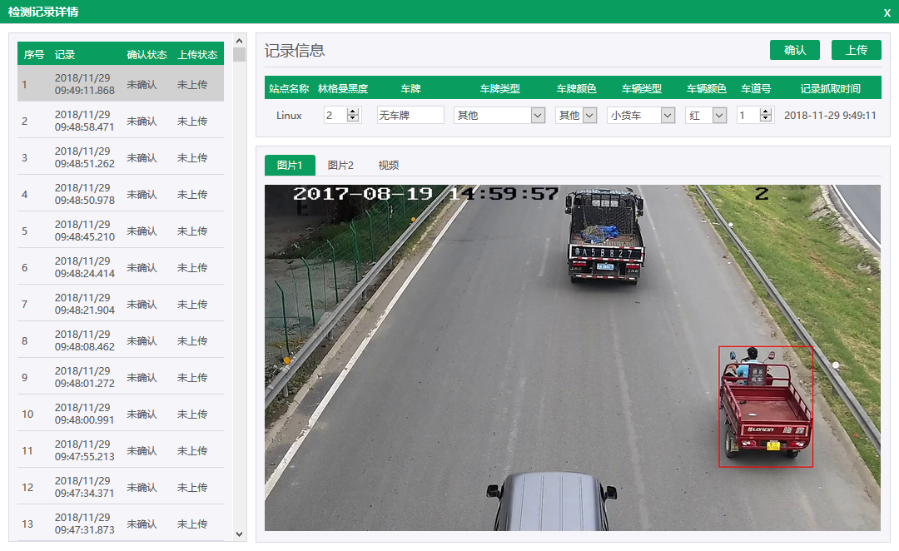

图 7 检测记录详情

## 日志

### 主日志

点击主日志的“刷新”按钮，可以获取当前黑烟主服务的运行日志。

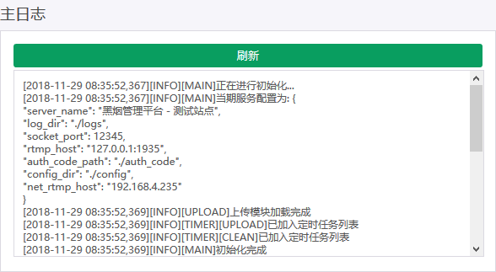

图 8 主日志

### 站点日志

在站点日志中选中站点后点击“刷新”按钮可以查看指定站点的运行日志。

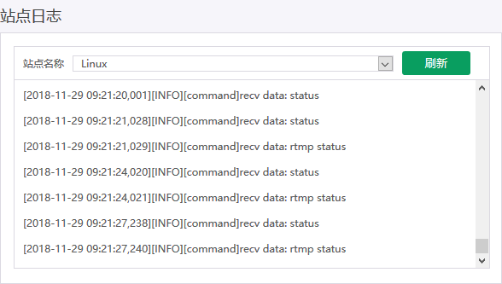

图 9 站点日志

## 更新授权码

### 访问设置页面

访问<http://host/api/auth>可以进入授权码设置页面，其中“host”是黑烟服务地址。

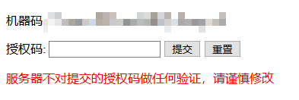

图 10 授权码设置页面

### 修改授权码

进入该页面后，可以查看当前黑烟服务的机器码，使用该机器码与管理员联系获得对应的授权码，点击“提交”按钮即可修改授权码。注意：服务不会对输入的授权码做任何校验，任何输入都将直接覆盖当前授权码，请谨慎操作。

授权码更新之后，所有站点需要关闭（不是停止检测，是关闭进程）重启后才能应用新的授权码。

### 什么时候需要修改授权码

* 服务第一次启动时（服务安装时可能未设置授权码）
* 站点运行状态反复在“就绪”和“正在检测”之间变化，且站点日志中出现类似“授权码校验失败”的字样时，如下图

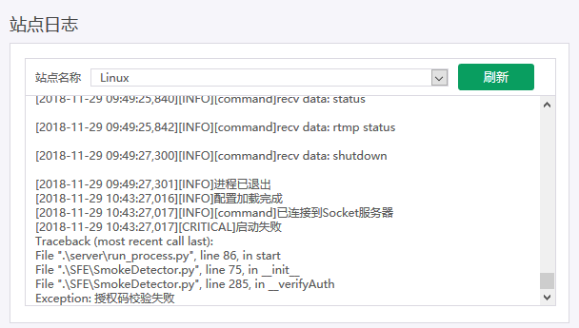

图 11 授权码校验失败